
FISICA IA-Departamento de Física-UNS
Para las carreras de Ing. Agronómica y Técnico Universitario
En Medio Ambiente (TUMA)
Profesor: Dr. Alfredo Juan

GUÍA Nº 3: TRABAJO Y ENERGÍA

1) Para empujar una segadora sobre un prado plano, una persona aplica una fuerza constante de 250 N haciendo un ángulo de 30º sobre la horizontal. ¿Qué tan lejos empuja la persona la segadora al hacer un trabajo de 1.44 x 10³ J? ¿Qué ocurriría si el ángulo con la horizontal fuera nulo?

2) Mediante una fuerza de 2.40 x 10² N se empuja un refrigerador de 85.0 kg sobre una superficie horizontal. La fuerza actúa con un ángulo de 20º sobre la superficie. El coeficiente de rozamiento dinámico es 0.200 y el refrigerador se mueve una distancia de 8.00 m. Encuentre a) el trabajo realizado por la fuerza que lo empuja, y (b) el trabajo realizado por la fuerza de rozamiento.

3) Frenando abruptamente, un auto deja marcas de 65 metros de longitud. El coeficiente de rozamiento dinámico entre las ruedas y el asfalto es μ_{d}= 0.71. Hallar la velocidad con la cual se trasladaba el auto antes de aplicar los frenos.

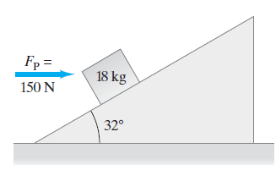
4) a) ¿Cuánto trabajo realiza la fuerza horizontal F_{P}=150 N sobre el bloque de 18 kg de la figura, cuando la fuerza empuja el bloque 5.0 m hacia arriba por el plano sin fricción inclinado 32°? b) ¿Cuánto trabajo es efectuado por la fuerza de la gravedad sobre el bloque durante este desplazamiento? c) ¿Cuánto trabajo es realizado por la fuerza normal?

5) Un automóvil de 1200 kg viaja a 90 km/h. a) ¿Qué energía cinética tiene? b) ¿Qué trabajo neto se requeriría para detenerlo?

6) Una pelota de 0.50 kg se lanza verticalmente hacia arriba con una velocidad inicial de 10 m/s a) ¿Cómo cambia la energía cinética de la pelota entre el punto de partida y su altura máxima? b) ¿Cómo cambia la energía potencial de la pelota entre el punto de partida y su altura máxima? (Desprecie la resistencia del aire).
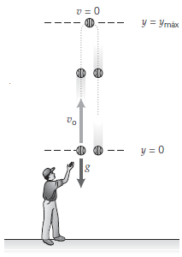

7) Tres pelotas de igual masa m se proyectan con la misma rapidez en diferentes direcciones, como se muestra en la figura. Si se desprecia la resistencia del aire, ¿qué pelota se esperaría que tuviera mayor rapidez al llegar al suelo: a) la pelota 1; b) la pelota 2; c) la pelota 3; d) todas las pelotas tienen la misma rapidez?

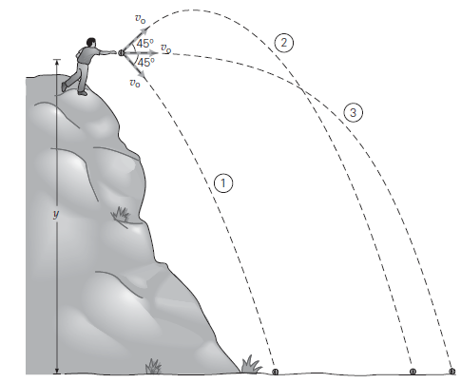

8) Una piedra de 0.20 kg se lanza verticalmente hacia arriba con una velocidad inicial de 7.5 m/s desde un punto situado 1.2 m sobre el suelo.
a) Calcule la energía potencial de la piedra en su altura máxima sobre el suelo.
b) Calcule el cambio de energía potencial de la piedra entre el punto de lanzamiento y su altura máxima.

9) Un convoy de montaña rusa viaja sobre una vía sin fricción como se muestra en la figura. a) Si su rapidez en el punto A es de 5.0 m/s, ¿qué rapidez tendrá en B? b) ¿Llegará al punto C? c) ¿Qué rapidez debe tener en el punto A para llegar al punto C?
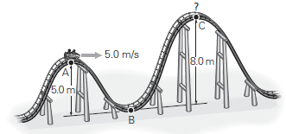

10) Un esquiador con una masa de 80 kg parte del reposo en la cima de una pendiente y baja esquiando desde una altura de 110 m. La rapidez del esquiador en la base de la pendiente es de 20 m/s. a) Demuestre que el sistema no es conservativo. b) ¿Cuánto trabajo efectúa la fuerza no conservativa de la fricción?
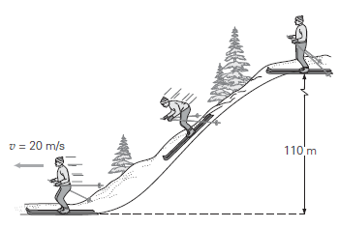

11) Un bloque de 0.75 kg se desliza por una superficie sin fricción con una rapidez de 2.0 m/s. Luego se desliza sobre una área áspera de 1.0 m de longitud y continúa por otra superficie sin fricción. El coeficiente de fricción cinética entre el bloque y la superficie áspera es de 0.17. ¿Qué rapidez tiene el bloque después de pasar por la superficie áspera?
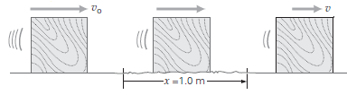

12) Una bala de 2.5 g que viaja a 350 m/s choca contra un árbol y se frena uniformemente hasta detenerse, mientras penetra 12 cm en el tronco. ¿Qué fuerza se ejerció sobre la bala para detenerla?

13) Una pelota de béisbol de 145 g se deja caer desde un árbol a 14.0 m por arriba del suelo. a) ¿Con qué rapidez tocará el terreno si se ignora la resistencia del aire? b) Si en realidad toca el suelo con una rapidez de 8.00 m/s, ¿cuál será la fuerza promedio de la resistencia del aire ejercida sobre la pelota?

DINÁMICA CIRCULAR

14) Una pelota de 0.150 kg unida al extremo de una cuerda ligera de 1.10 m de longitud se hace girar en un círculo vertical.
a) Determine la rapidez mínima que la pelota debe tener en la parte superior de su arco, para moverse continuamente en un círculo.
b) Calcule la tensión en la cuerda en el fondo del arco, suponiendo que la pelota se está moviendo al doble de la rapidez del inciso a)
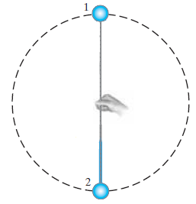

15) Un automóvil de 1000 kg toma una curva plana de 50 m de radio a una rapidez de 15 m/s (54 km/h). ¿El auto seguirá por la curva o se derrapará? Suponga que a) el pavimento está seco y el coeficiente de fricción estática es μe=.60; b) el pavimento está cubierto de hielo con μe=0.25.

16) Para un automóvil que viaja con rapidez v alrededor de una curva de radio r, determine una fórmula para el ángulo al que debe inclinarse transversalmente (peraltarse) el camino de manera que no se requiera fricción. b) ¿Cuál es este ángulo para una curva de salida de una autopista con radio de 50 m y una rapidez de 50 km/h?

